《毕业论文管理平台》
学生使用手册

广 东 开 放 大 学
二 0 一五 年 十 月

目 录
一、前言 3
二、平台功能与操作流程 4
（一）访问登录 4
（二）操作流程 6
1.任务周期信息 6
2.我的写作论题 7
3.申报写作论题 8
4.重置写作论题 9
5.上传写作论文 11
6.论文上传记录 12
7.论文写作交流 12
8.我的论文测评 13
9.同学论文进度 13
三、常见问题解答 14

一、前言
本手册所称的论文平台是指广东开放大学毕业论文管理平台，其网络访问地址为：http://lunwen.gdrtvu.edu.cn
本手册为学生用户使用手册，其中描述了论文平台对学生用户提供的系统功能和使用方法。参加毕业论文写作的学生，验证通过其论文资格后，可在论文平台上浏览系统公告、下载网络资源、查看与提交论文写作论题信息、同学之间或师生之间进行实时交流、上传电子论文稿件、获得论文指导与测评等；
说明：本说明手册中，蓝色字体说明内容为友情提示信息，红色字体说明内容为特别强调信息。

二、平台功能与操作流程

（一）访问登录
参加论文写作的学生，通过其学号和默认密码（八位生日信息）可直接登录论文平台。
论文平台访问网址为：http://lunwen.gdrtvu.edu.cn
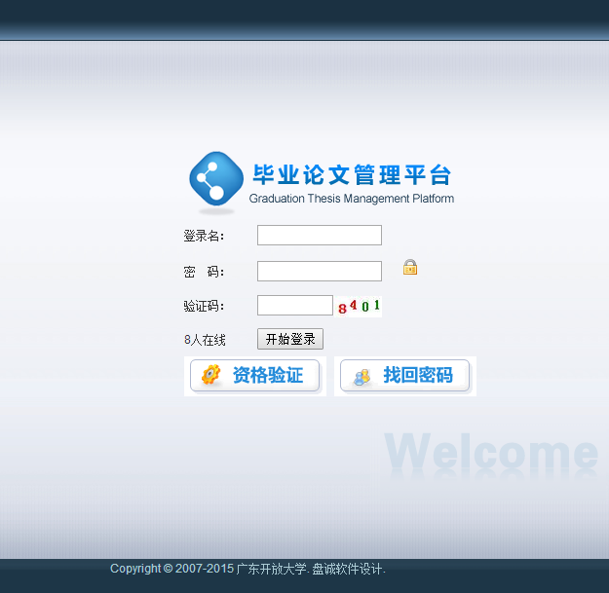

用户身份验证成功后，便会进入系统论文中心，如下图所示：
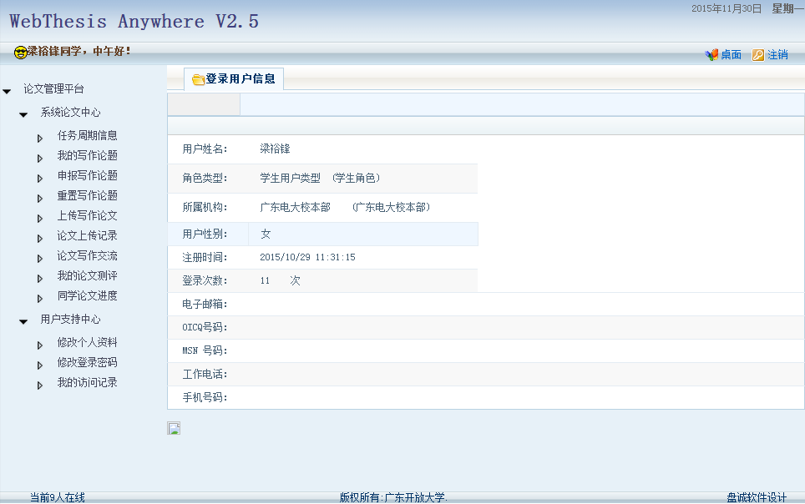

其中，系统论文中心下属菜单项语义如下：
任务周期信息：用以查看当前论文任务的界定周期和状态信息；
我的写作论题：用以查看当前帐号已申报的写作论题信息；
申报写作论题：用以申报写作论题信息（需指导教师审核）；
重置写作论题：用以重置当前帐号关联的写作论题信息；
上传写作论文：用以上传写作论文文稿（需已申报写作论题）；
论文上传记录：用以浏览当前帐号上传论文的详尽记录息；
论文写作交流：用以查看或提交并与指导教师的交流内容；
我的论文测评：用以查看当前帐号论文写作的测评信息；
同学论文进度：用以查看当前帐号对应班级的同学之论文进度；

（二）操作流程

1.任务周期信息
依次点击：系统论文中心－〉任务周期信息 功能菜单，将在内容区呈现当前论文任务的周期信息。
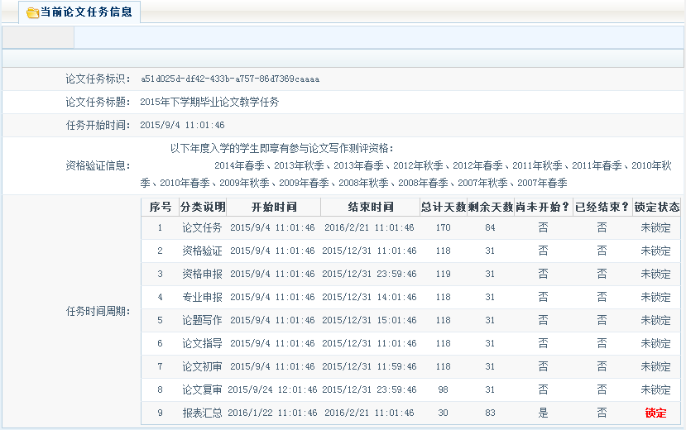
论题申报/论文上传有一个默认为3天的间隔周期，理论上学生操作的结束时间会提前3天结束。例如：图示中论题写作的结束时间为2015/12/31 15:01:46，除去间隔周期后，学生的最后申报时间应为：2015/12/28 15:01:46。
当任务周期处于锁定状态时，系统会中止操作并提示“任务周期不匹配，当前功能已锁定！”信息，如下图所示：


2.我的写作论题
依次点击：系统论文中心－〉我的写作论题 功能菜单，将在内容区呈现当前帐号已申报的写作论题信息。
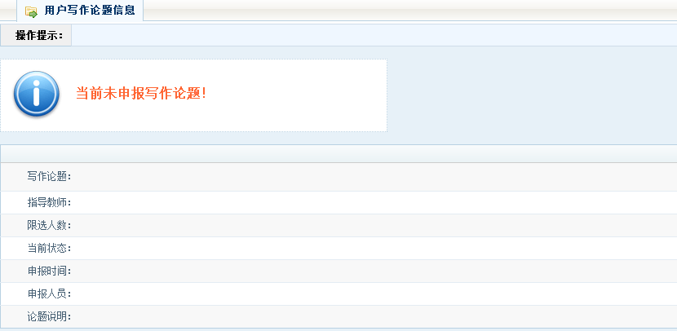
当系统提示当前未申报写作论题信息时，需要点击：系统论文中心－〉申报写作论题 功能菜单先进行论题申报。
学生申报的论文写作论题，需由指导教师进行审核操作。只有审核通过后，学生用户才可使用当前论题进行论文写作；
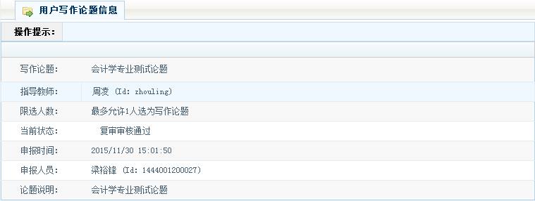

3.申报写作论题
依次点击：系统论文中心－〉申报写作论题 功能菜单，将在内容区呈现写作论题申报表单信息。学生申报的论文写作论题，需由指导教师进行审核通过后方可有效。
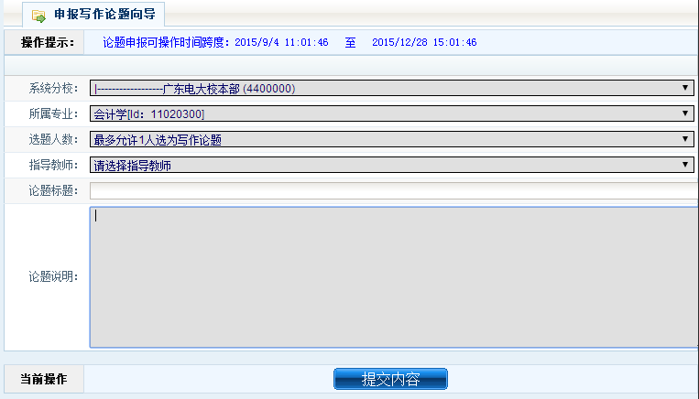
当学生的专业未对应任何指导教师时，系统中止操作并会提示专业无任何指导教师，如下图所示。此时，请主动联系管理教师。
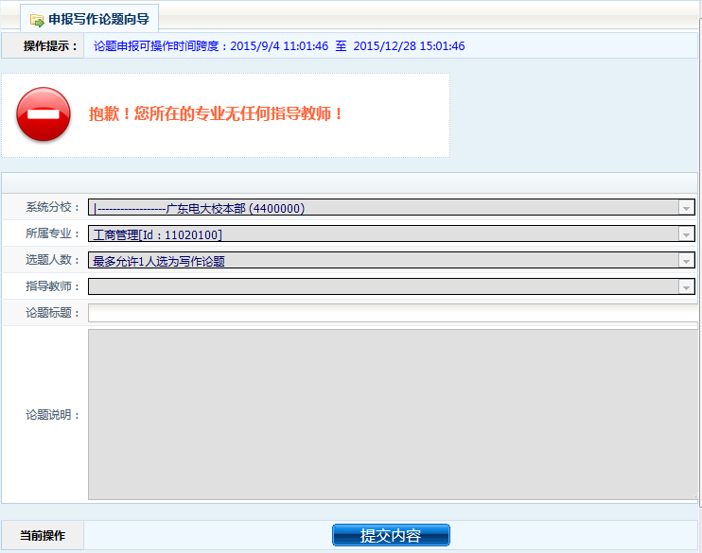
请如实填写论题标题和论题说明信息，然后点击提交内容按钮，当系统提示操作成功即可。论题说明不是必须的，但它有助于指导老师审视论题的方向以快速地审核通过。

4.重置写作论题
如果学生用户由于某种原因需其他论题以作论文写作论题，此时，需重置论题信息。
依次点击：系统论文中心－〉重置写作论题 功能菜单，将在内容区呈现当前已申报的论题信息。若学员尚未申报任何论题，当前功能将不可用。
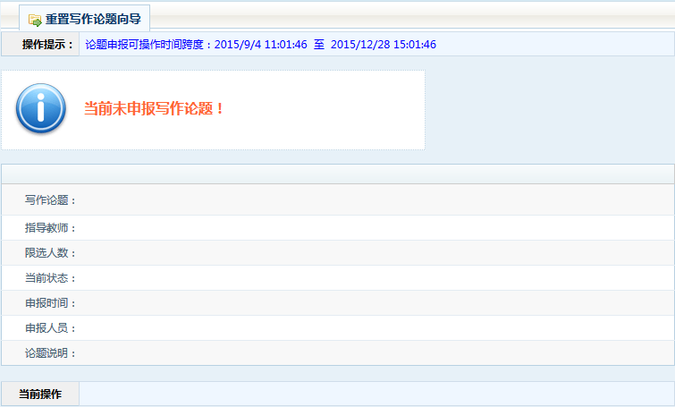

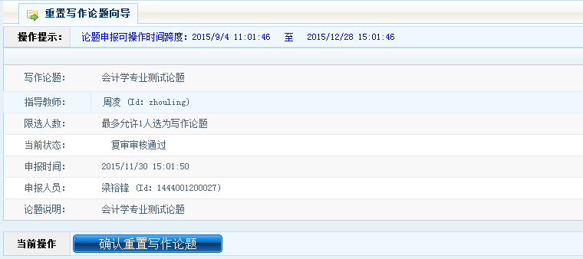

点击“确认重置写作论题”按钮并进一步确认后，系统会取消先前申报的写作论题。如果当前论题已上传论文并存在测评信息，重置论题操作将不可用。若一定要重置论题，请联系管理教师先撤销测评信息。

5.上传写作论文
依次点击：系统论文中心－〉上传写作论文 功能菜单，将在内容区呈现论文上传表单信息。若学员未申报写作论题，系统会禁止上传操作。学员也可以在此页，点击下载论文文件链接进行文稿的下载操作。
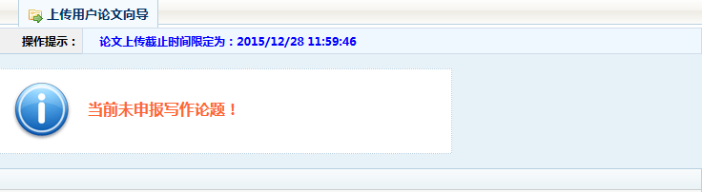
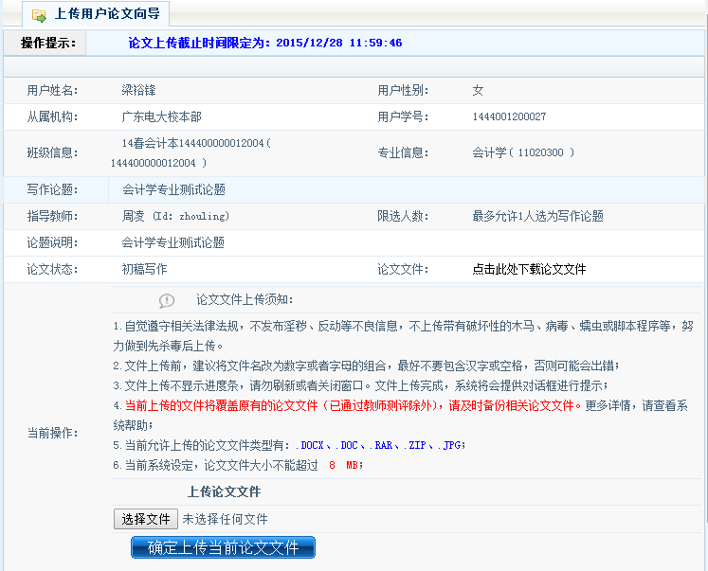

上传写作论文时，请确认文档的类型和大小是否匹配，并请适当保存上传文档的副本。

6.论文上传记录
依次点击：系统论文中心－〉论文上传记录 功能菜单，将在内容区呈现学员论文文稿的上传历史记录信息，这其中包括：上传时间、文件名称、文件大小、文件类型等。
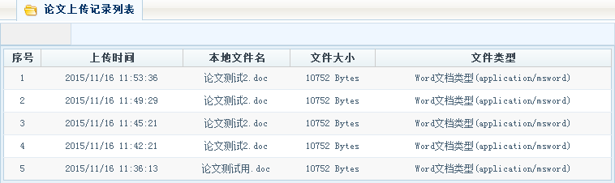

7.论文写作交流
依次点击：系统论文中心－〉论文写作交流 功能菜单，将在内容区呈现论文写作交流内容。注意，此功能页的信息只有当前学员和其指导教师可见。是否必要使用此功能，根本在于学员与指导教师的沟通方式。
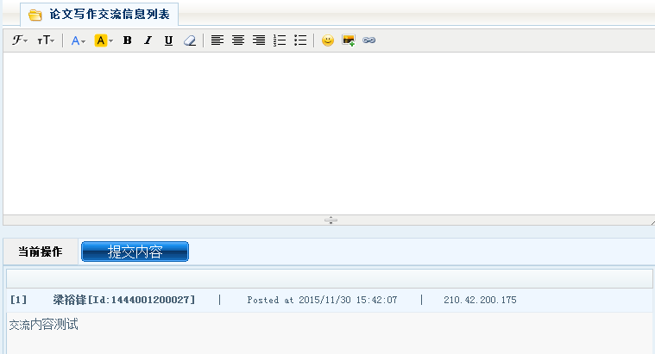

8.我的论文测评
依次点击：系统论文中心－〉我的论文测评 功能菜单，将在内容区呈现当前学员帐号的论文测评信息。若学员未申报任何写作论题，此功能区内容将显示空白。
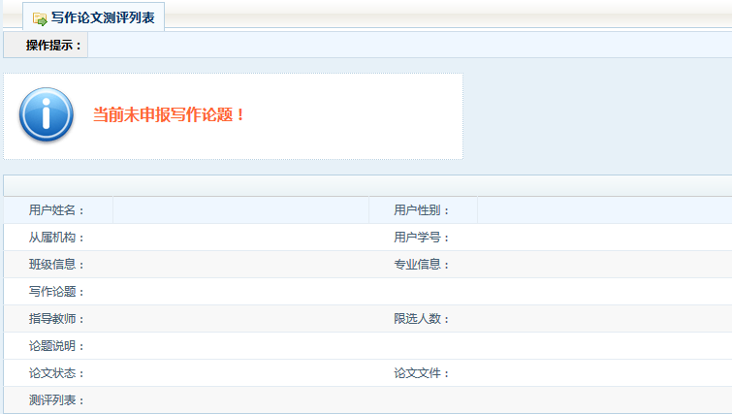

9.同学论文进度
依次点击：系统论文中心－〉同学论文进度 功能菜单，将在内容区呈现学员所在班级中其他同学的论文进度情况信息。
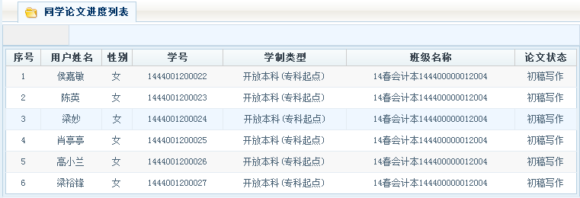

三、常见问题解答
Q：为什么任务周期信息中结束时间与申报写作论题功能页中提示的结束时间不致？
A：学生用户操作层面上引入了间隔周期的概念，以更加强调人性化操作。
案例：假设论题申报结束时间为2015/12/31 17:00:00，学生张三在2015年12月31日16点58分申报了写作论题，若指导教师在此后两分钟内未进行审核操作，跟随写作论题周期的锁定，张三的论题也将不可操作。引入间隔周期后，张三只能在前于结束时间内申报论题（如：2015/12/30 17:00:00），此后指导教师还有一天时间进行相关审核操作。

Q：论文写作有哪几种状态？
A：论文写作有四种状态，分别对应于：初稿写作、指导通过、初审通过、复审通过。

